Centro de Informática - UFPE

Infra-estrutura de software

2ª Chamada 2003.1

Professor: Sérgio Cavalcante

Introdução
- O que são processos e o que são threads? (1,0)

Escalonamento
- Defina: fairness, starvation, turnaround, throughput. (1,0)

Gerenciamento de Memória
- Porque a relocação de código é fundamental para a paginação? Descreva as técnicas que você conhece para fazer esta tarefa. (1,5)

- Descreva a técnica de paginação baseada em Tabela Invertida. (1,5)

- Dada a figura abaixo, diga o que ocorre para que se obtenha um valor contido numa pagina da memória principal a partir de um endereço de memória virtual. (2,0)

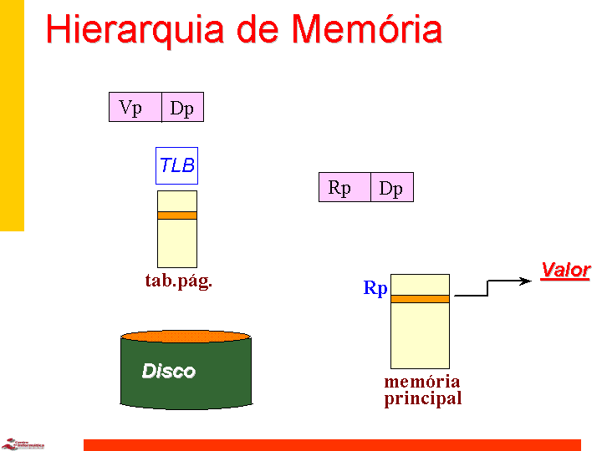

Gerenciamento de I/O
- Como funciona o I/O programado, I/O por interrupção e I/O por DMA? (1,5)

Sistemas de Arquivo
- Qual a vantagem de gravar arquivos como uma sequência de bytes ou de forma estruturada (como uma árvore, por exemplo)? (1,5)
Boa Sorte!

